Ankündigung
Voigtländer 28mm / 1:1,5 Nokton E-Mount
Voigtländer erweitert sein Portfolio mit dem NOKTON 28 mm F1.5 asphärisch, einem leistungsstarken Weitwinkelobjektiv, das speziell für Sony E-Mount-Kameras entwickelt wurde und sich durch eine außergewöhnliche Bildqualität und Flexibilität auszeichnet.
Tradition trifft Moderne
Der Name NOKTON steht seit den 1950er Jahren für Voigtländer-Objektive mit großer Blende – damals für Aufnahmen bei schlechten Lichtverhältnissen konzipiert. Heute liegt der Fokus auf dem kreativen Einsatz von Bokeh und begrenzter Tiefenschärfe. Mit einer maximalen Blende von F1.5 ermöglicht das NOKTON 28 mm F1.5 asphärisch beeindruckende Unschärfeeffekte und eine präzise Freistellung des Motivs.
Optimiert für Sony E-Mount
Das NOKTON 28 mm F1.5 asphärisch wurde exklusiv für Sony E-Mount-Kameras entwickelt und auf Vollformat-Bildsensoren abgestimmt. Dank elektronischer Kontakte bietet es erweiterte Funktionen wie die Korrektur von Vignettierung direkt über die Kamera. Zusätzlich werden Objektivdaten in den Exif-Informationen erfasst, was die Nachbearbeitung erleichtert.
Der eingebaute Entfernungsgeber harmoniert mit Kameras, die über eine 5-achsige Bildstabilisierung verfügen, und liefert präzise Entfernungsinformationen zur Unterstützung der Stabilisierung. Zudem aktiviert das Drehen des Fokusrings eine Suchervergrößerung für komfortables manuelles Fokussieren.
Kompaktes Design, beeindruckende Leistung
Die optische Konstruktion umfasst zehn Linsenelemente in acht Gruppen und erreicht trotz der großen Blendenöffnung von F1.5 eine kompakte Bauweise mit einer Länge von nur 55 mm. Die asphärischen Linsen sorgen für hervorragende Schärfe und Auflösung – selbst bei Offenblende. Die minimale Fokussierdistanz beträgt 0,28 m und erlaubt vielseitige Einsatzmöglichkeiten von Nahaufnahmen bis hin zu Landschafts- und Architekturfotografie.
Manuelle Fokussierung für maximale Kontrolle
Das NOKTON 28 mm F1.5 asphärisch setzt auf manuelle Fokussierung, unterstützt durch einen präzisen Metallfokusring mit rutschfester Rautenstruktur. Der Fokusmechanismus ist stabil genug für den Einsatz mit professionellen Fokussierhilfen, etwa bei Videoaufnahmen. Der Blendenring am Objektiv erlaubt eine intuitive Steuerung, optional auch mit klickfreier Bedienung – ideal für Filmaufnahmen.
Für kreative Ausdrucksmöglichkeiten
Die Kombination aus der großen Blende F1.5 und der Weitwinkel-Brennweite macht das NOKTON 28 mm F1.5 asphärisch zu einem vielseitigen Werkzeug für Fotografen und Videografen. Die nahezu kreisrunde Blendenöffnung mit 12 Lamellen erzeugt ein angenehmes Bokeh, das Lichtpunkte in weiche, harmonische Formen verwandelt.
Das Objektiv wird mit einer hochwertigen Metall-Gegenlichtblende geliefert, die einen zuverlässigen Schutz bietet und sich einfach anbringen lässt.
Mit dem NOKTON 28 mm F1.5 asphärisch präsentiert Voigtländer ein Objektiv, das die
Vielseitigkeit moderner Sony E-Mount-Kameras erweitert. Es verbindet klassische manuelle Bedienung mit moderner Technologie und ermöglicht sowohl ambitionierten Hobbyfotografen als auch Profis beeindruckende Bildergebnisse.
Die unverbindliche Preisempfehlung beträgt 1049,- Euro. Die Markteinführung ist für Ende Januar 2025 geplant, Vorbestellungen sind ab sofort bei autorisierten Voigtländer-Händlern möglich.
Voigtländer – Präzision und Tradition seit 1756.
Hauptmerkmale:
- Objektiv optimiert für Vollformat Sony E-Mount Sensoren
- Elektronische Kontakte zur Kommunikation zwischen Objektiv und Kamera
- Hochwertiges und langlebiges Objektivgehäuse aus Metall
- 12 Blendenlamellen für ein wunderschönes Bokeh bei unscharfen Bereichen
- Minimale Fokussierentfernung 0,28 m
- Blendenring mit Umschaltmechanismus für klickfreie Bedienung bei Videoaufnahmen
Technische Daten:
Brennweite | 28 mm
Anschluss | E-Mount
Lichtstärke | 1:1,5
Kleinste Blende | F 16
Optischer Aufbau | 10 Linsen in 8 Gruppen
Bildwinkel | 74,6°
Blendenlamellen | 12
Mindestentfernung | 28 cm
Filtergröße | Ø 49 mm
Maximaler Durchmesser | 62,6 mm
Gesamtlänge | 55,0 mm
Gewicht | 320 g
Farben | Schwarz
Mitgeliefertes Zubehör | Gegenlichtblende, Objektivdeckel, Rückdeckel
Optionales Zubehör | --
EAN | 4002451008525
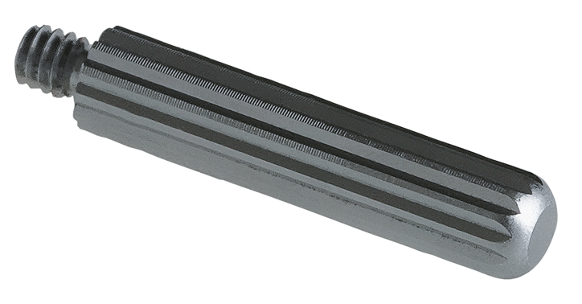
Alle Angaben Stand Dezember 2024, Änderungen vorbehalten!

